**MANUAL BÁSICO DE JAVASCRIPT**

Ejemplo 1

Creamos un archivo **HTML**, con el cual vamos a practicar lo referente a **DOM** (Document Object Model).

En nuestro **head** le asignamos el título que deseemos y en el **body** vamos a crear los elementos con etiqueta **h1**, **div** y **p**. En caso trabajamos con un archivo externo **.js** no olvidemos enlazarlo a nuestro **HTML** de forma correcta:

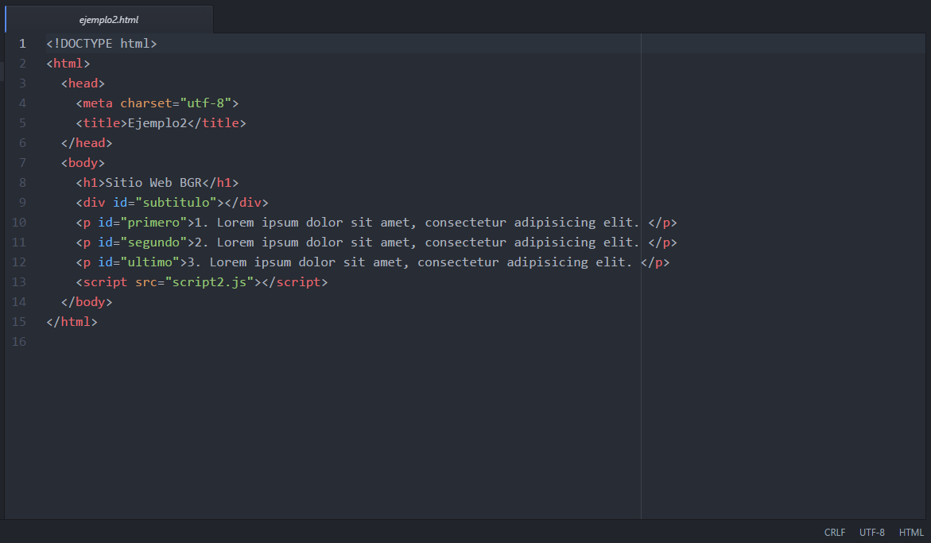

Visualización previa:

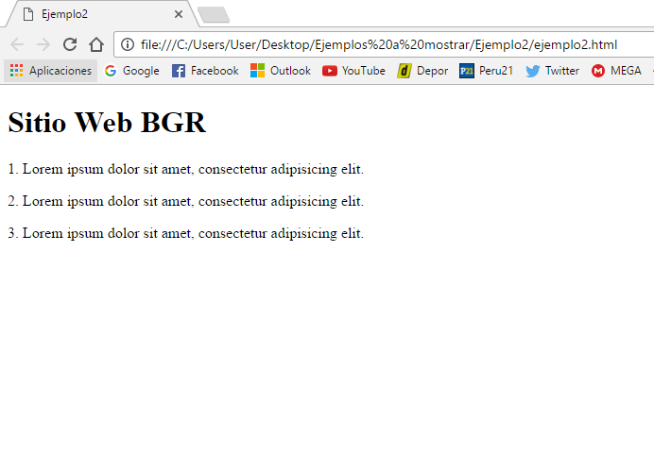

Ahora procederemos a agregar nuestro código al archivo **.js** que habíamos creado (o si lo hicieron en el mismo HTML no hay problema).

*Nodo: es un “trozo” de la página web, se podría decir que es un espacio.

En este código lo que haremos será insertar un elemento **h2** con un respectivo contenido (Texto) dentro de nuestro **div** que se encuentra en el archivo **HTML**.

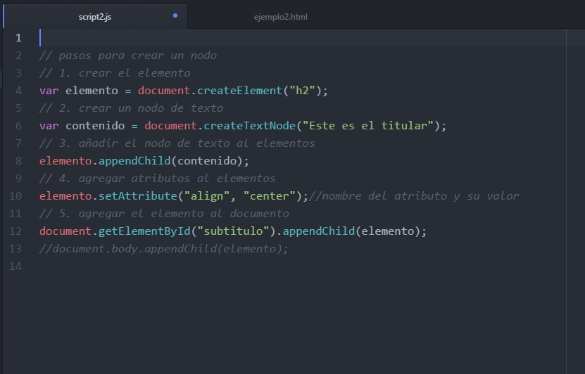

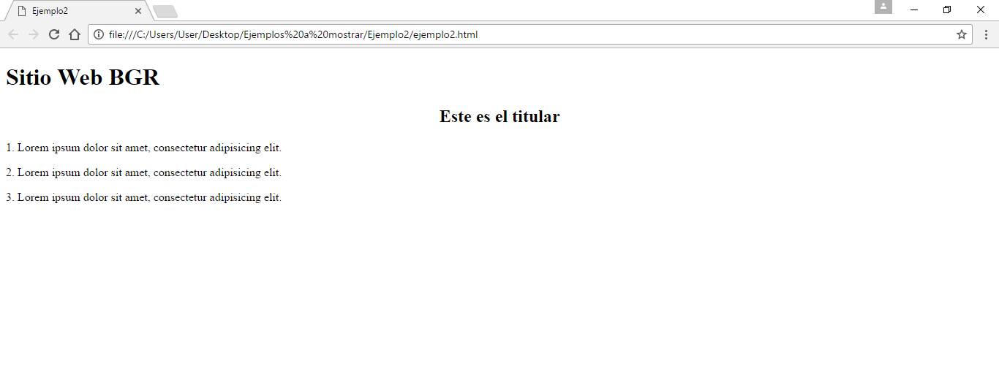Ejecutando la página web quedaría así:

De esta manera nos damos cuenta que hemos manipulado el código **HTML**, sin necesidad de hacerlo en el mismo.

Ejemplo 2

Hacemos los mismo primeros pasos que el anterior ejemplo, pero ahora agregamos este código en el **body**.

Ahora crearemos una etiqueta **h1** y una lista ordenada **ol**, con dos respectivos elementos **li**, y sus **id’s** los que lo requieran.

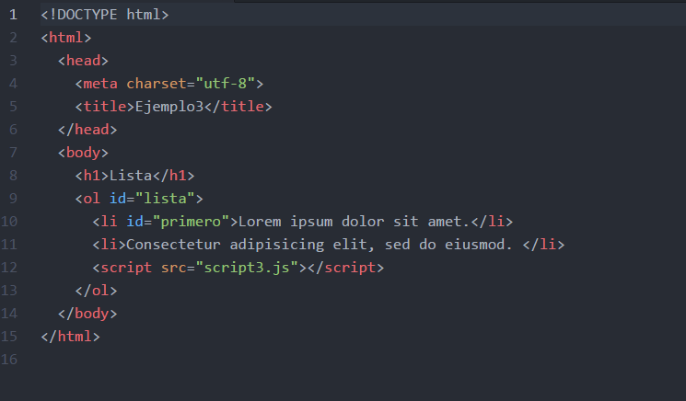

Visualización previa:

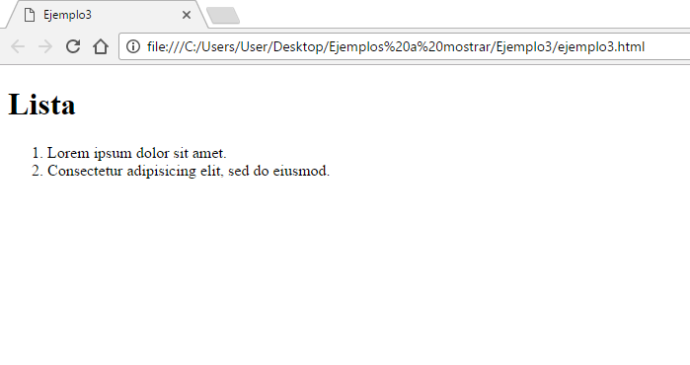

Ahora en el script de nuestro HTML o archivo aparte, hacemos lo siguiente:

**PARA AGREGAR NODOS**

Método1:

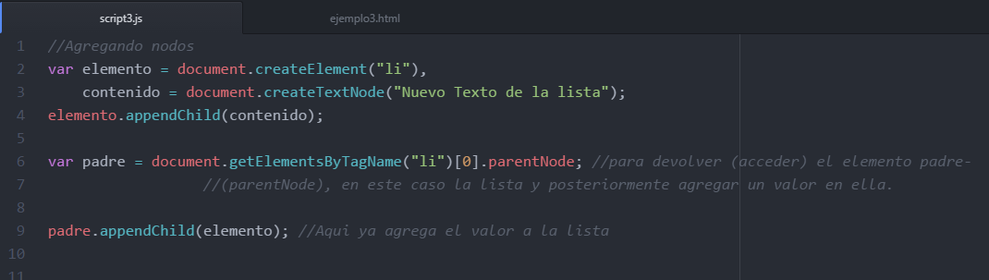

Método2:

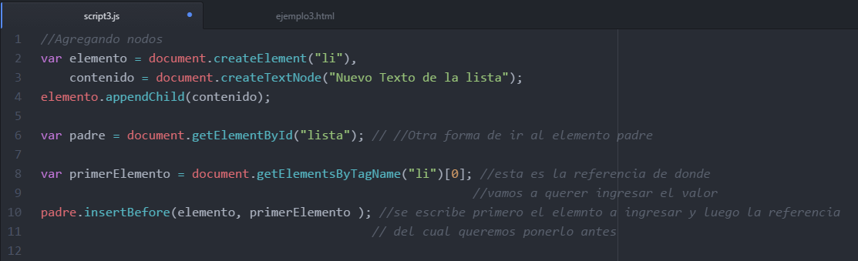

**PARA MODIFICAR**

Método1:

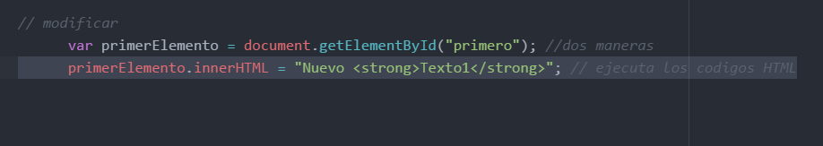

Método2:

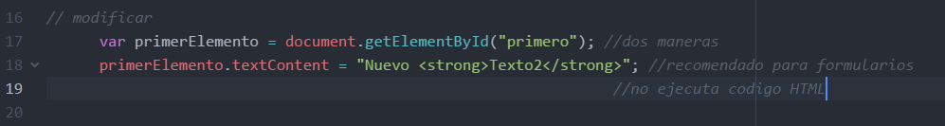

**PARA REEMPLAZAR**

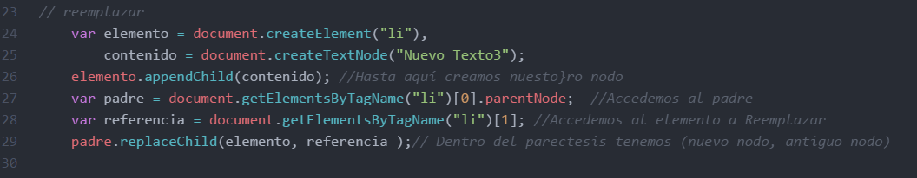

**PARA ELIMINAR**

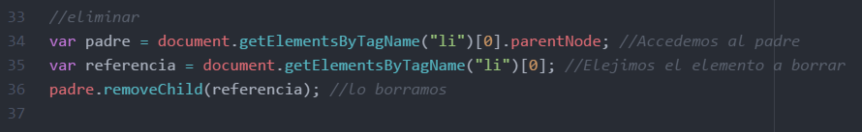

Podemos ir “jugando”, al actualizar cada vez que hacemos algún cambio y ver cómo se puede hacer distintas manipulaciones. Además, como un extra la mayoría de códigos también se pueden hacer desde la consola del inspector de Chrome, pero de manera temporal.

Ejemplo 3

Ahora vamos a crear un proyecto un poquita más avanzado (un apuntador de tareas), con estilos y propiamente el JavaScript.

Primero hacemos nuestra estructura en **HTML,** aquí irán diversas estructuras como un **formulario**, un **input**, un **button** y las ya conocidas listas.

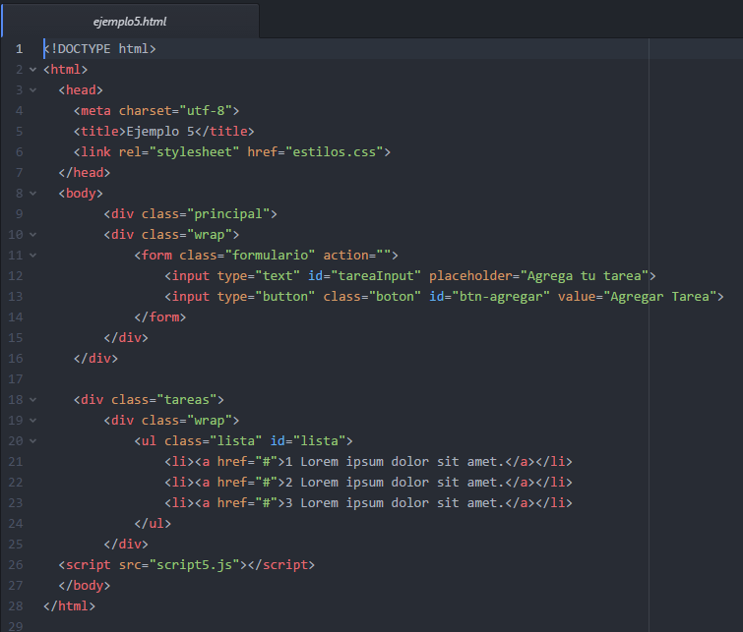

Luego el código del archivo .**css**, lo pueden copiar directamente de aquí (Tu Unidad de disco: \Pack de JavaScript\Archivo .css del Ejemplo 3). O si lo quieres hacer manualmente no hay problema, ya que puedes aprender más de esta forma.

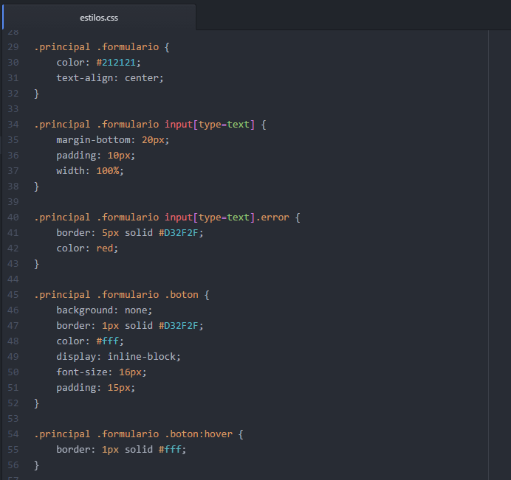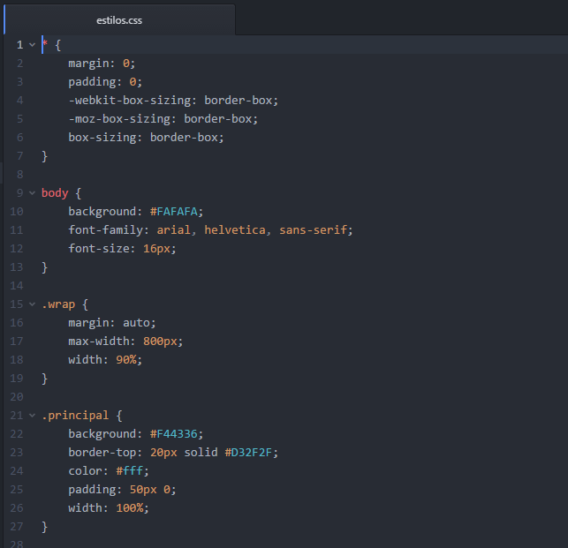

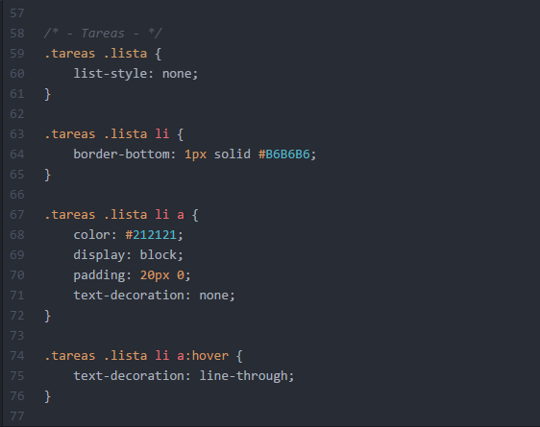

Una vez terminada esa parte tenemos lo que podemos llamar la carcasa, pero sin ninguna funcionalidad.

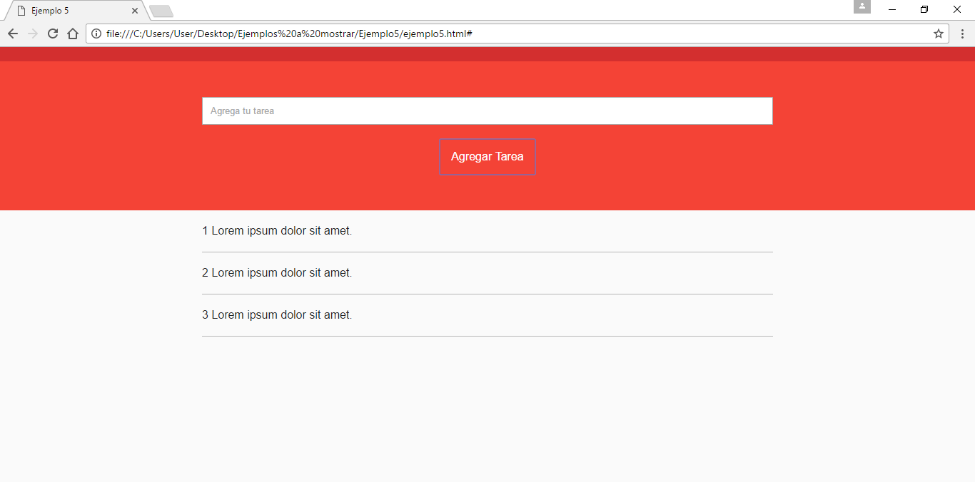

Ahora procederemos a culminarlo con el código de JavaScript.

Iniciamos el script con una función autoinvocada para evitar alguna incongruencia, en caso se repitiera alguna variable con el exterior.

Forma de la función autoinvocada = (function(){contenido}());

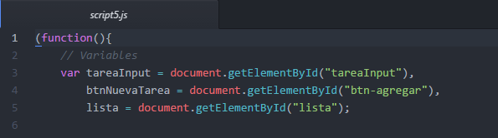

Vamos a crear tres funciones, las cuales nos servirán para validar nuestro formulario:

FUNCION AGREGAR

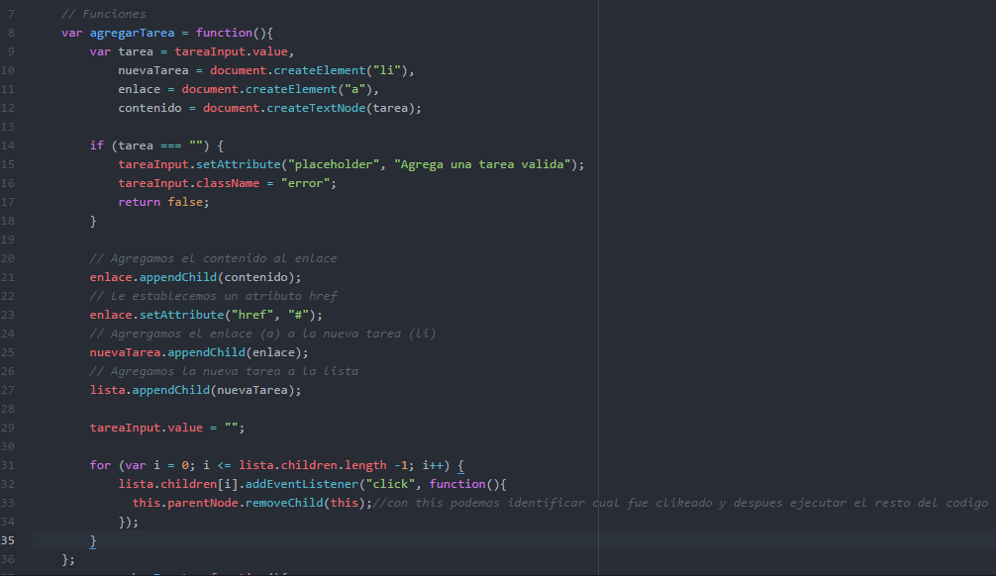

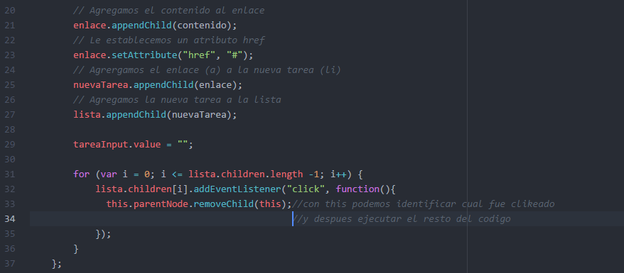

FUNCION COMPROBAR

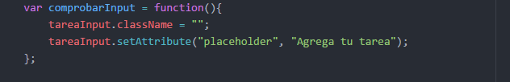

FUNCION BORRAR

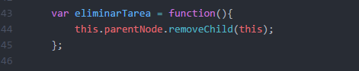

Y culminamos con algunos eventos añadidos al botón y al input

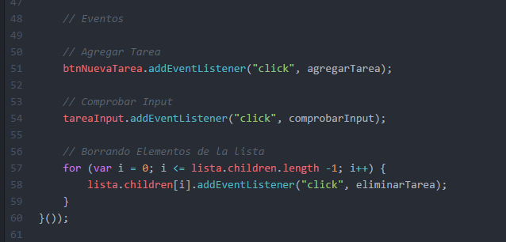

De esta manera quedaría listo nuestra aplicación.

**EXTRA**

Si es que lograste hacer todo lo anterior satisfactoriamente, y por supuesto comprenderlo, les dejo otra aplicación ya hecha, simplemente tienen que interpretarla (RELOJ DE 12 HORAS).

Y también les dejo en una carpeta, un pequeño ejemplo de cómo se aplica la herencia en JavaScript (HERENCIA) y uno Extra para analizar.